北院区1号楼窗帘和医用隔帘清单：
序号 | 名称 | 材质要求 | 单位 | 拟采购数量 | 预报价 | 参考图片
1 | 窗帘 | 纱线高精密遮光布（多种颜色和花型满足不同装饰风格的需求）；  1、材质：100%聚酯纤维；  2、布幅3.2米；  3、克重：400g/㎡±5%；  4、遮光率：90%以上；  5、经线：75D 消光低弹丝；纬线：300D 黑网洛丝；  6、耐光色牢度：≥5级，产品不褪色；  7、耐洗色牢度：≥4 级，肉眼观看无明显色差。  8、甲醛含量、可分解致癌芳香胺染料：符合GB 18401-2010  《国家纺织产品基本安全技术规范》C 类标准。  9、阻燃等级：符合GB/T17591-2006《阻燃织物》B1 级。  10、缩水率：≤1%；防紫外线：≥90%；  11、用料（宽度）比例1:2；做法：韩式褶。 | 平方米 | 1660 |  | 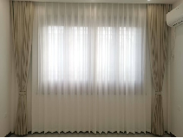
2 | 窗帘 （不遮光） | 纱线高精密白丝窗帘布（多种颜色和花型满足不同装饰风格的需求）；  1、材质：100%聚酯纤维；  2、布幅3.2-2.8 米；  3、克重：280g/㎡±5%；  4、遮光率：60%以上；  5、经线：75D 消光低弹丝；纬线：300D 白网洛丝；  6、耐光色牢度：≥5级，产品不褪色；  7、耐洗色牢度：≥4 级，肉眼观看无明显色差。  8、甲醛含量、可分解致癌芳香胺染料：符合GB 18401-2010  《国家纺织产品基本安全技术规范》C 类标准。  9、阻燃等级：符合GB/T17591-2006《阻燃织物》B1 级。  10、缩水率：≤1%；防紫外线：≥60%；  11、用料（宽度）比例1:2；做法：韩式褶。 |  |  |  | 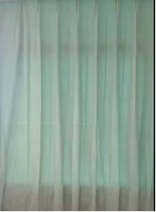
3 | 纱帘隔断 （门帘） | 1、成份：100%聚酯纤维；  2、幅宽：3200mm；  3、重量：≥120g/㎡±5%；  4、色牢度：4-5级；  5、阻燃等级：GB/T17591-2006《阻燃织物》B1级。  6、甲醛含量≤300 mg/kg，符合GB 18401-2010《国家纺织产品基本安全技术规范》标准。  7、绿色环保，无毒无味，无可分解致癌芳香胺染料；  8、色差、缩水率都符合国家标准，可机洗和手洗，不变型；  9、按1：2比例打褶。 | 平方米 | 154 |  | 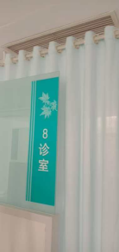
4 | 窗帘轨道 | 1、材质：6063-T5 原生铝合金材质，内含纳米消音条，重量400g以上/米；每米轨道承重不小于20kg，壁厚：铝材厚度≥1.2mm。 2、轨道采用一体挤压成型。  3、吊轮采用POM 工程塑料，不锈钢吊环，单个吊轮承重5KG以上；  4、轨道表面电泳处理，漆面均匀，光亮顺滑。截面尺寸不小于宽22mm，高24mm。  5、轨道具有超静音、轻滑、不易磨损及变形。  6、不释放任何有害重金属成分。 | 米 | 700 |  | 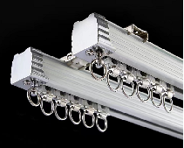
5 | 医用隔帘 | 纱线阻燃医用帘（多种颜色可选）；  1、材质：100%聚酯纤维；  2、网孔高度：60cm±10%；  3、克重：≥320g/㎡ 4、经线：100D 有光聚酯纤维长丝；纬线：300D 有光低弹丝；  5、耐光色牢度：≥4 级，耐洗色牢度：≥4 级，抗污染性能≥4 级；  6、甲醛含量、可分解致癌芳香胺染料：符合GB 18401-2010  《国家纺织产品基本安全技术规范》C 类标准。  7、阻燃等级：符合GB/T17591-2006《阻燃织物》B1 级。 8、色牢度：耐光≧4-5级，耐水≧4-5级，耐摩擦≧4-5级；缩水率：≤1%；甲醛含量：达到C类标准（GB/T2912.1-2009，水萃取法）；  可分解芳香胺染料：禁用；阻燃性能：B1级永久阻燃；大肠杆菌(8099)抑菌率（≥70%）GB/20944.3-2008、金黄色葡萄球菌(ATCC6538) 抑菌率（≥70%）GB/20944.3-2008、白色念球（ATCC10231）抑菌率（≥60%）GB/20944.3-2008；用料（宽度）比例1:2，做法：韩式褶。 | 米 | 1560 |  | 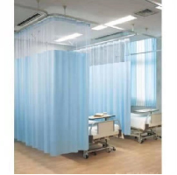
6 | 卷帘 | 1、面料成分：30%聚酯纤维+70%PVC；  2、帘布克重：380 克／㎡±5%；  3、帘布厚度：0.35mm±5%；  4、开孔率：3%；  5、耐光色牢度：≥4 级；  6、抗紫外线防护系数：UPF≥50。  7、甲醛含量、可分解致癌芳香胺染料：符合GB 18401-2010《国家纺织产品基本安全技术规范》C 类标准。  8、阻燃等级：符合GB/T17591-2006《阻燃织物》B1 级。  9、配件：卷筒内部直径36.2mm，外部直径40.2mm，壁厚2.0mm，材质6063-T5，挤压铝合金制成，米重约为800g/m，采用8 条加强筋。底槽为铝合6063-T5 材质，采用满圆角矩形挤压成型，截面尺寸12.5*31mm，壁厚1.5mm，米重390.19g/m，表面白色粉末喷涂处理。 | 平方米 | 76.5 |  | 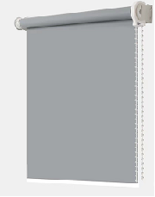
合计
报价包含运至项目现场并安装调试后的价格，包括但不限于设计、外购、外协、配套件（如韩带、S钩等）、原材料及生产制造、包装、保险、税费、相关手续费、管理、运杂、装卸车、安装调试、人工费、培训、配合、检验检测、验收、图纸资料、技术服务、售后服务及质保期内所有税、费。

